J. polski – kl. 8a 11.05-13.05.2020r.

Drodzy Uczniowie!
Dzisiaj omówimy fragmenty powieści „Ziele na kraterze” Mirona Białoszewskiego. Polecam do obejrzenia film „Warszawa - miasto ruin” (YouTube).

- Zapisz temat do zeszytu.

Temat: Obraz zrujnowanej Warszawy widziany oczami reportera.

- Spróbuj obejrzeć film „Warszawa - miasto ruin” (YouTube).
- Zapoznaj się z informacjami poniżej:

Przedstawiony tekst jest reportażem, czyli stanowi relację z wydarzeń, które bezpośrednio były poznane przez autora.

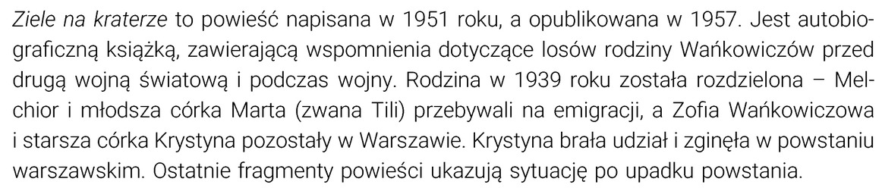
- Przeczytaj fragment powieści „Ziele na kraterze” z podręcznika s. 227-232.
- Wykonaj zad. 1/s. 232 z podręcznika (do zeszytu).
- Zapoznaj się ze znaczeniem definicji retrospekcja:

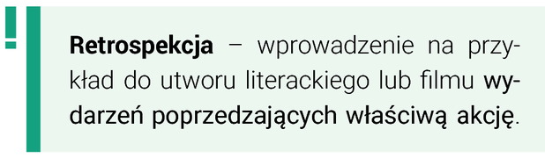
- Spróbuj wykonać zad. 2b/s. 232 z podręcznika (do zeszytu).

PAMIĘTAJ!!!
Po wykonaniu zadań postaraj się je odesłać na e-mail cedrowicz.j@jedrus.net lub numer telefonu bądź na Messengera. W razie problemów służę pomocą przez podane komunikatory. OWOCNEJ PRACY 😊

